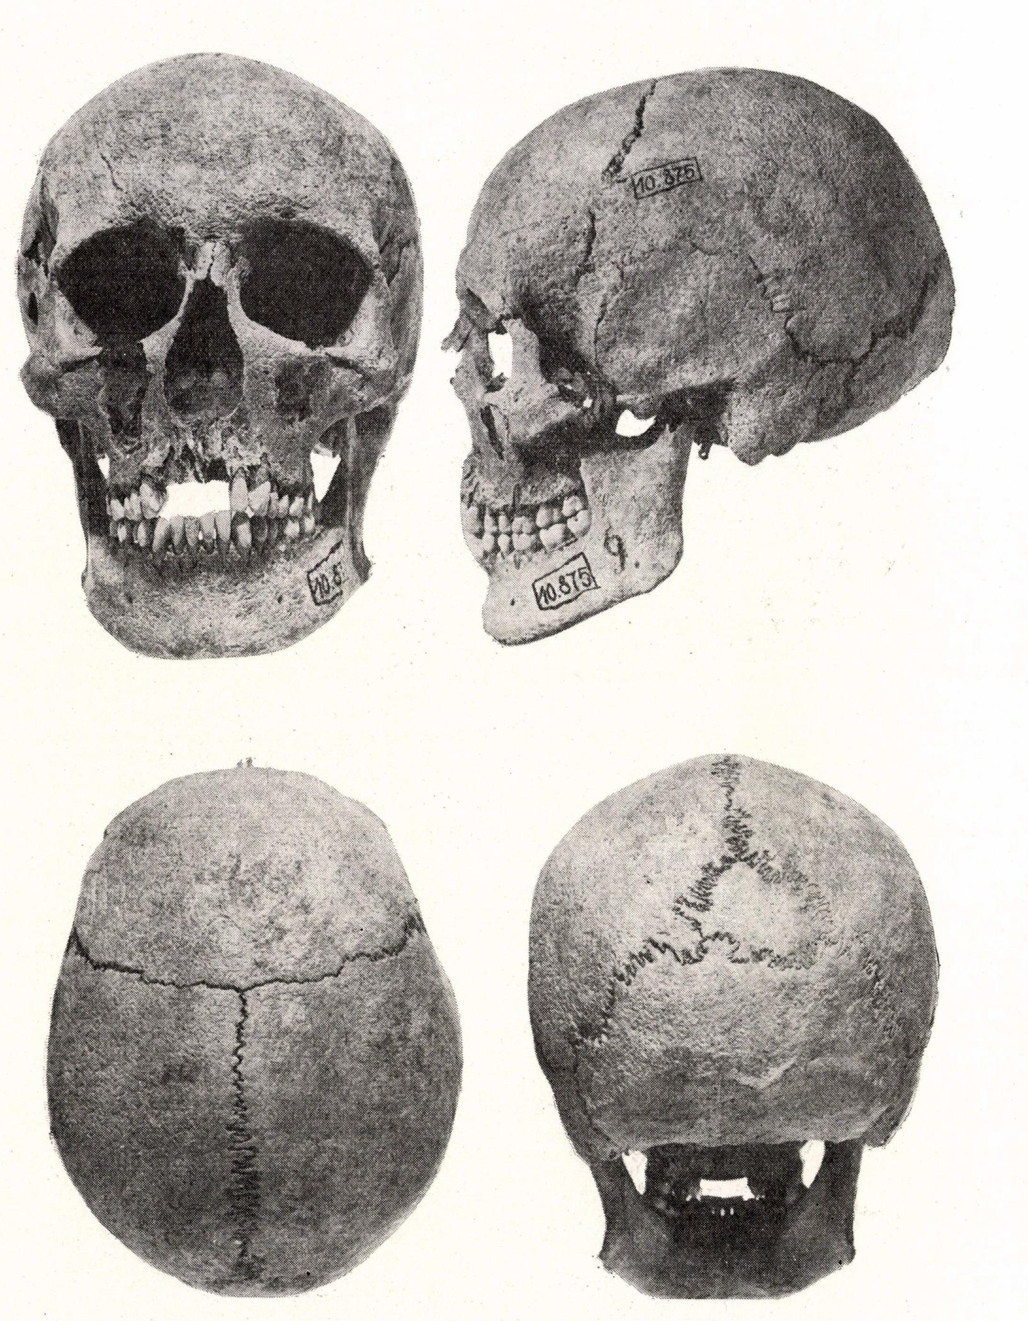
1.ábra A 9-es sírban talált férfi koponya

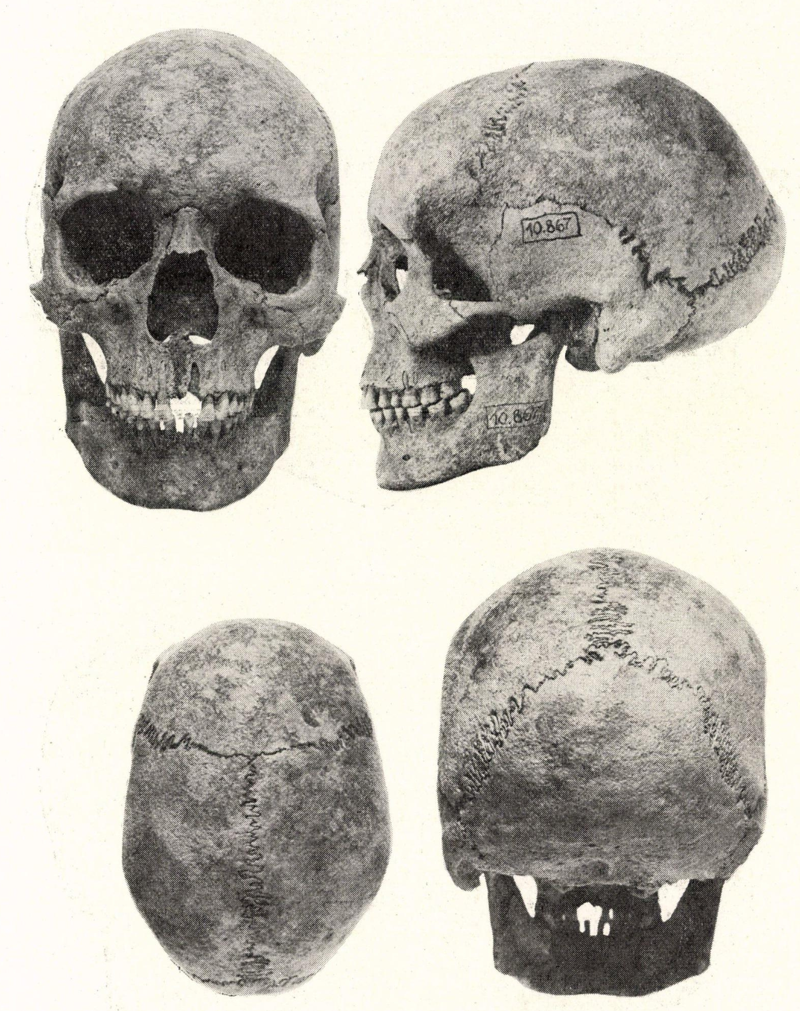

2. ábra Az 1-es sírban talált női koponya

